Практическая 3 АНАЛИЗ ПРОЕКТА В MS PROJECT

Цель работы: изучение и получение практических навыков при анализе проекта в MS Project.

На рисунке 1 представлено исправление нагрузки менеджера.

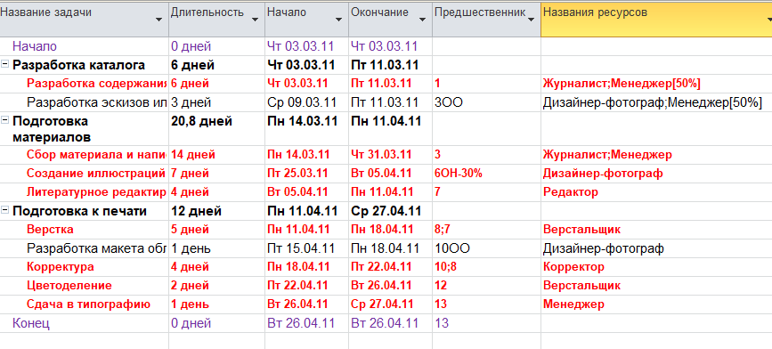

Рисунок 1 - Исправление нагрузки менеджера.

На рисунке 2 представлен график ресурсов менеджера.

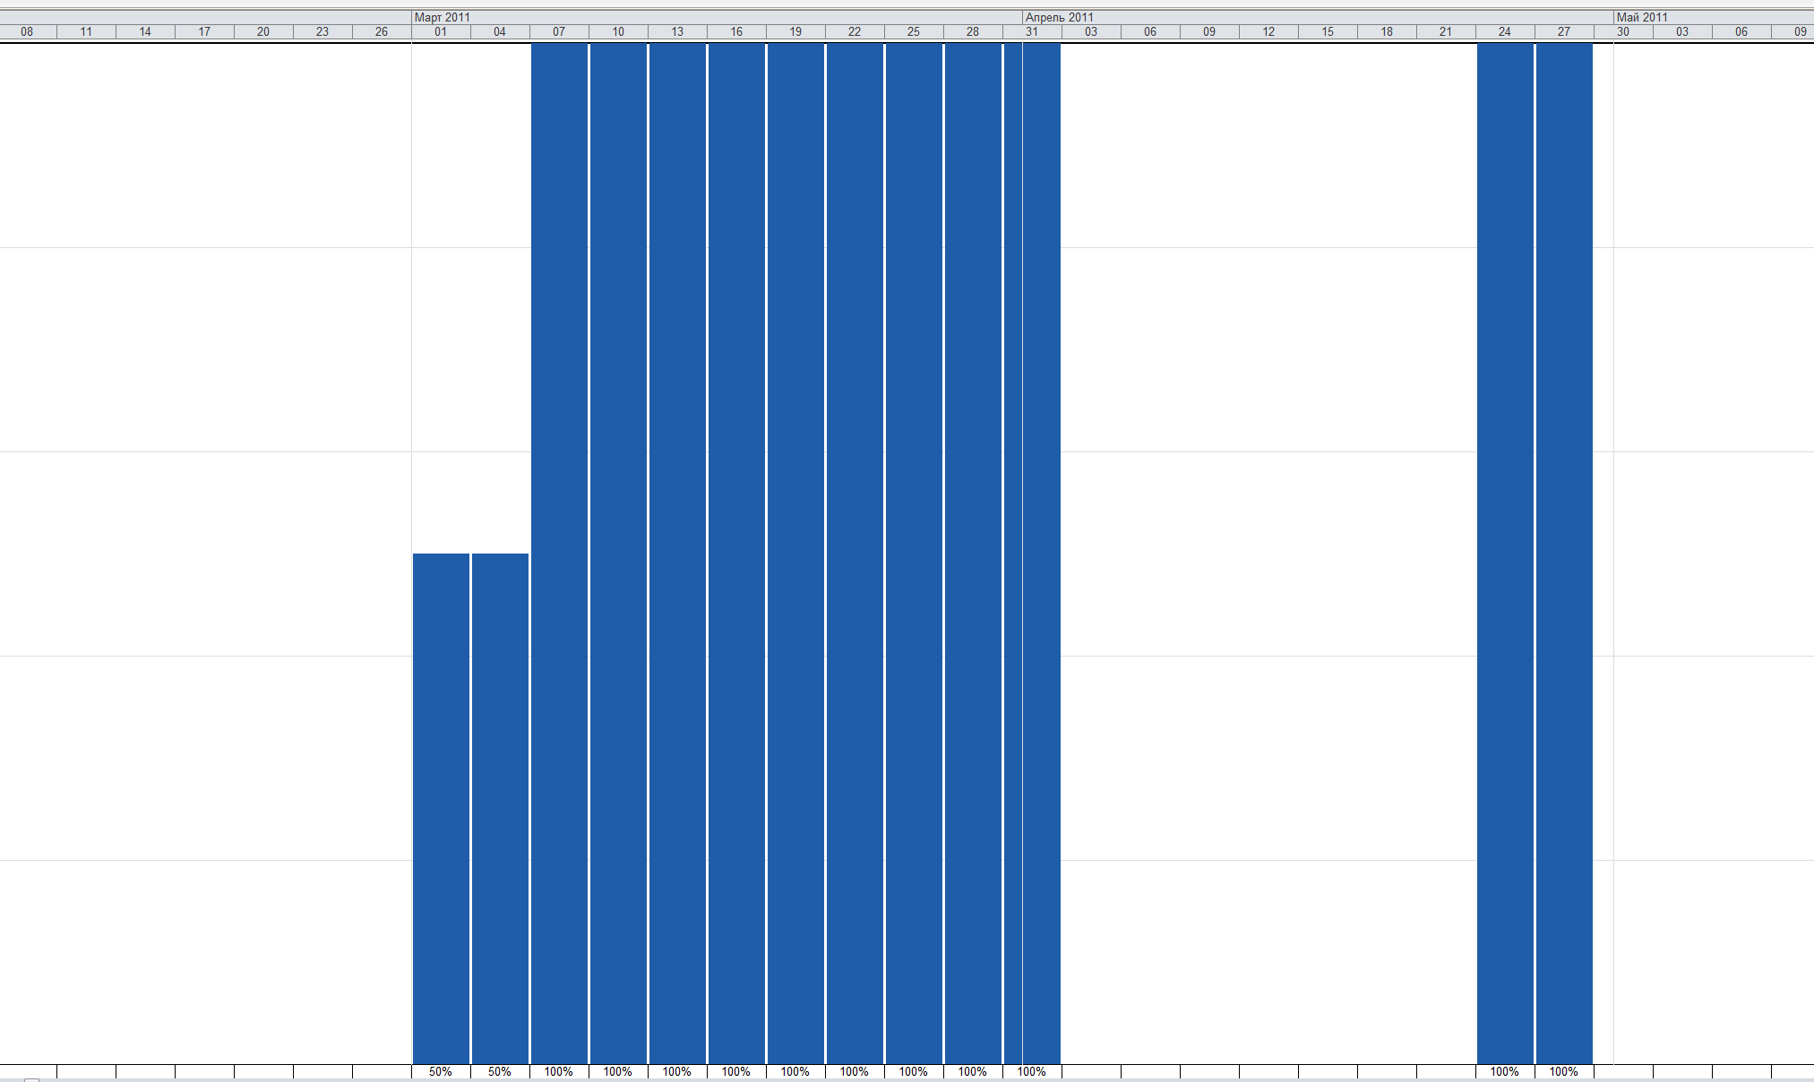

Рисунок 2 - График ресурсов менеджера.

На рисунке 3 представлено проставление рабочий дней 15-16 апреля.

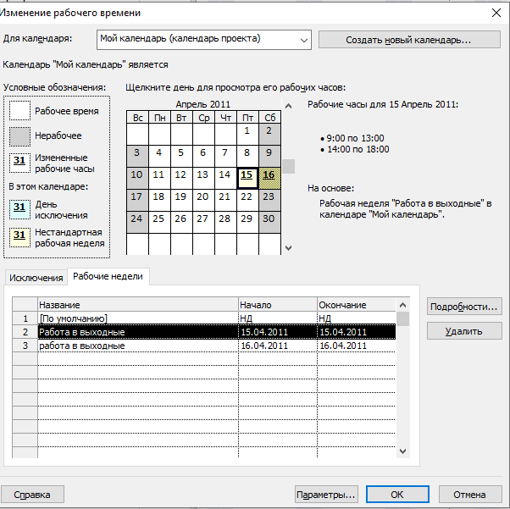

Рисунок 3 – Окно рабочего времени